TRƯỜNG ĐẠI HỌC KIẾN TRÚC HÀ NỘI KHOA CÔNG NGHỆ THÔNG TIN
----***----

BÁO CÁO MÔN HỌC
ĐỒ HỌA VÀ HIỆN THỰC ẢO

ĐỀ TÀI :
XÂY DỰNG TRẢI NGHIỆM TÀU LƯỢN SIÊU TỐC
Giảng viên hướng dẫn: ThS. Phạm Trọng Tuấn

NHÓM 2 : La Minh Phương MSV: 2355010160
Hồ Khánh Hưng MSV: 2355010108
Nguyễn Xuân Diệu MSV: 2355010036
Trần Minh Nhật MSV: 2255010161

LỚP: 23CN4

HÀ NỘI 9/2026

TRƯỜNG ĐẠI HỌC KIẾN TRÚC HÀ NỘI KHOA CÔNG NGHỆ THÔNG TIN
----***----
BÁO CÁO MÔN HỌC
ĐỒ HỌA VÀ HIỆN THỰC ẢO

ĐỀ TÀI :
XÂY DỰNG TRẢI NGHIỆM TÀU LƯỢN SIÊU TỐC
NHÓM 12 : La Minh Phương MSV: 2355010160
Hồ Khánh Hưng MSV: 2355010108
Nguyễn Xuân Diệu MSV: 2355010036
Trần Minh Nhật MSV: 2255010161

LỚP: 23CN4

HÀ NỘI 9/2026

LỜI CẢM ƠN
Đầu tiên, Nhóm 12 thực hiện đồ án xin gửi lời cảm ơn đến đại học Kiến trúc Hà Nội đã đưa môn học “Đồ họa và Hiện thực ảo” vào chương trình giảng dạy. Đặc biệt, xin được gửi lời cảm ơn sâu sắc với ThS. Phạm Trọng Tuấn – người đã đồng hành, giúp đỡ, hướng dẫn trong suốt quá trình học tập và tìm hiểu bộ môn. Thầy đã trao gửi không chỉ là những kiến thức chuyên sâu mà còn cả những bài học thực tế có thể giúp đỡ các bạn sinh viên sau này. Chắc chắn những kiến thức đã được nhận từ thầy sẽ là món quà quý giá giúp nhóm tiếp tục tiến xa hơn trên con đường học tập sau này.
Môn “Đồ họa và Hiện thực ảo” đem lại nhiều góc nhìn và một lượng lớn kiến thức mới về VR – Một mảnh đất hứa trong công cuộc cách mạng thông tin của thế kỷ. Môn học giúp sinh viên nắm được cách sử dụng và khai thác các công cụ lập trình thực tế ảo. Đồng thời là trau dồi các kỹ năng làm việc nhóm, các kỹ thuật liên quan đến lập trình, đồ họa, phối cảnh, và cung cấp thêm cho sinh viên một hướng đi với nhiều cơ hội việc làm trong tương lai.
Tuy nhiên, vì vốn kiến thức còn nhiều hạn chế cũng như thời gian được học tập cùng với thầy chưa nhiều nên khó tránh khỏi việc còn thiếu sót. Kính mong nhận được những sự góp ý từ thầy để nhóm có cơ hội được rút kinh nghiệm và phát triển nhiều hơn nữa.
Kính chúc thầy sức khỏe, hạnh phúc trong sự nghiệp giảng dạy sau này.
Xin chân thành cảm ơn thầy!

DANH MỤC CÁC TỪ VIẾT TẮT
Từ viết tắt | Thuật ngữ tiếng Anh | Ý nghĩa
URP | Universal Render Pipeline
OC | Occlusion Culling
UI

DANH MỤC HÌNH ẢNH
STT | Nội dung hình ảnh | Trang
Hình 2.1 |  | 22
HÌnh 2.2 | . | 23

LỜI MỞ ĐẦU
Trong những năm gần đây, công nghệ Thực tế ảo (Virtual Reality - VR) đã có những bước tiến vượt bậc và trở thành một trong những xu hướng công nghệ tương tác nổi bật nhất trên toàn cầu. Với khả năng kiến tạo không gian 3 chiều sống động và mang lại cảm giác nhập vai sâu sắc, VR không chỉ dừng lại ở lĩnh vực giải trí mà còn mở ra tiềm năng to lớn trong thiết kế kiến trúc, không gian tương tác, giáo dục và mô phỏng thực tế.
Trong các dạng ứng dụng VR, mô phỏng cảm giác vận động không gian mạnh – tiêu biểu là trải nghiệm tàu lượn siêu tốc – là một bài toán thực hành kinh điển nhưng mang tính kỹ thuật rất cao. Đề tài đòi hỏi sự kết hợp chặt chẽ giữa việc tổ chức bối cảnh mỹ thuật, dựng mô hình 3D, thiết lập hệ thống quỹ đạo uốn lượn, mô phỏng lực vật lý gia tốc chân thực và đặc biệt là bài toán tối ưu hóa hệ thống để giảm thiểu tối đa hiện tượng say chuyển động (Motion Sickness) cho người trải nghiệm.
Xuất phát từ yêu cầu học phần và sự hướng dẫn của giảng viên, nhóm đã lựa chọn và triển khai đề tài: "Xây dựng trải nghiệm tàu lượn siêu tốc trong môi trường thực tế ảo". Bản báo cáo này tổng hợp toàn bộ quá trình nghiên cứu lý thuyết, phương pháp xây dựng đường ray chuyển động, kỹ thuật tích hợp hệ thống góc nhìn thực tế ảo và thiết kế bối cảnh không gian 3D trên nền tảng Unity.

DANH MỤC CÁC TỪ VIẾT TẮT 1
DANH MỤC HÌNH ẢNH 2
LỜI MỞ ĐẦU 2
CHƯƠNG 1: GIỚI THIỆU CHUNG VỀ ĐỀ TÀI 4
1.1. TỔNG QUAN VỀ ĐỀ TÀI 4
1.1.1. Về đề tài và yêu cầu 4
1.1.2. Yêu cầu đặt ra 4
1.1.3. Mục tiêu nghiên cứu 4
1.1.4. Công nghệ được sử dụng 5
CHƯƠNG 2: PHÂN TÍCH & THIẾT KẾ HỆ THỐNG 7
2.1. PHÂN TÍCH YÊU CẦU HỆ THỐNG 7
2.1.1. Yêu cầu chức năng 7
2.1.2. Yêu cầu phi chức năng 8
2.2. PHÂN TÍCH CHỨC NĂNG HỆ THỐNG 9
2.2.1. Biểu đồ Use Case tổng quát 9
2.2.2. Biểu đồ tuần tự 9
2.2.3. Biểu đồ hoạt động 9
2.3. THIẾT KẾ KIẾN TRÚC PHẦN MỀM 9
2.3.1. Sơ đồ kiến trúc tổng thể 9
2.3.2. Lựa chọn công nghệ 9
2.4. THIẾT KẾ MÔI TRƯỜNG VÀ TƯƠNG TÁC VR 10
2.4.1. Thiết kế bối cảnh không gian 3D 10
2.4.2. Thiết kế cơ chế tương tác 11
2.4.3. Thiết kế UI/UX và phản hồi 11
2.5. THIẾT KẾ CƠ SỞ DỮ LIỆU 12
2.5.1. Sơ đồ thực thể liên kết 12
2.5.2. Cấu trúc chi tiết các bảng dữ liệu 12
TÀI LIỆU THAM KHẢO 13
PHÂN CÔNG NHIỆM VỤ 14

CHƯƠNG 1: GIỚI THIỆU CHUNG VỀ ĐỀ TÀI

1.1. TỔNG QUAN VỀ ĐỀ TÀI

1.1.1. Về đề tài và yêu cầu
Đề tài "Xây dựng trải nghiệm tàu lượn siêu tốc trong thực tế ảo” là bài toán thực hành chuyên sâu nhằm làm chủ quy trình phát triển ứng dụng mô phỏng trên nền tảng Unity và thiết bị VR. Bản chất của bài toán không chỉ dừng lại ở việc dựng một cảnh 3D tĩnh, mà tập trung vào việc mô phỏng cảm giác vận động mạnh kết hợp góc nhìn tự do 360 độ trong không gian ảo.

1.1.2. Yêu cầu đặt ra
Về mặt mô phỏng vật lý và kỹ thuật, hệ thống cần tính toán chính xác các yếu tố cơ học như quán tính, gia tốc trọng trường, lực ly tâm và ma sát khi tàu di chuyển qua các cung đường dốc, góc lượn hay vòng xoắn ốc. Đường ray phải được xây dựng dựa trên các thuật toán nội suy đường cong mượt mà để tránh hiện tượng rung giật trong quá trình di chuyển.
Về mặt công nghệ và đồ họa, ứng dụng phải tái hiện không gian 3D chân thực, sống động với hệ thống ánh sáng, chất liệu và đổ bóng chi tiết. Toàn bộ môi trường xung quanh đường ray cần có bố cục hài hòa, chiều sâu không gian tốt và được tối ưu hóa số lượng đa giác nhằm duy trì tốc độ khung hình cao, ổn định trên các thiết bị hiển thị VR.
Về trải nghiệm người dùng, ứng dụng đòi hỏi cơ chế chuyển động camera tự nhiên theo góc nhìn người thứ nhất, hạn chế tối đa cảm giác buồn nôn hay mất phương hướng cho người dùng. Bên cạnh đó, hệ thống âm thanh vòm 3D mô phỏng tiếng gió, tiếng ray kim loại và tiếng động cơ cần được tích hợp đồng bộ với từng nhịp chuyển động để gia tăng độ nhập vai.
Về ý nghĩa ứng dụng, sản phẩm cần khẳng định tiềm năng to lớn của công nghệ thực tế ảo trong lĩnh vực giải trí kỹ thuật số, đồng thời đóng vai trò là nền tảng kỹ thuật để mở rộng phát triển các hệ thống mô phỏng phương tiện di chuyển phức tạp hơn trong tương lai.

1.1.3. Mục tiêu nghiên cứu
Nghiên cứu và phát triển hoàn chỉnh một ứng dụng trải nghiệm tàu lượn siêu tốc trên nền tảng Thực tế ảo (VR Roller Coaster), kết hợp hài hòa giữa mô phỏng vật lý chân thực và đồ họa 3D giàu tính thẩm mỹ nhằm đem lại cảm giác đắm chìm mạnh mẽ và an toàn cho người dùng trong môi trường kỹ thuật số.
Nghiên cứu nền tảng lý thuyết và vật lý mô phỏng: Khảo sát, phân tích các nguyên lý chuyển động động lực học của tàu lượn; nghiên cứu các thuật toán sinh đường ray mượt mà dựa trên đường cong toán học nhằm đảm bảo quỹ đạo di chuyển tự nhiên và ổn định.
Ứng dụng công nghệ VR và công cụ đồ họa: Khai thác các phần mềm thiết kế mô hình 3D và Game Engine để dựng hình toa tàu, kết cấu đường ray cùng các vật thể môi trường; nghiên cứu phương pháp tích hợp hệ thống XR để điều khiển và xử lý tương tác không gian ảo mượt mà.
Thiết kế không gian và hiệu ứng: Xây dựng bối cảnh môi trường bao quanh đường ray mang tính mỹ thuật và sống động; thiết lập hệ thống ánh sáng chân thực kết hợp cùng âm thanh đa hướng và hiệu ứng hạt mô phỏng tốc độ để gia tăng mức độ nhập vai cho người dùng.
Tối ưu trải nghiệm và xử lý chống say VR: Triển khai các giải pháp công nghệ nhằm giới hạn các tác nhân gây say xe ảo, duy trì tốc độ khung hình ổn định từ mức tiêu chuẩn trở lên, đem lại một chuyến hành trình trọn vẹn và an toàn cho người trải nghiệm.

1.1.4. Công nghệ được sử dụng

1.1.4.1. Ngôn ngữ lập trình C#
C# (C Sharp) là một ngôn ngữ lập trình hiện đại, do Microsoft phát triển vào năm 2000, được xây dựng trên nền tảng của C++ và Java. Trong môi trường .NET Framework, mã nguồn C# không được biên dịch trực tiếp thành mã máy mà trước hết chuyển thành ngôn ngữ trung gian MSIL, sau đó được CLR (Common Language Runtime) dịch sang mã thực thi của hệ điều hành. Nhờ cơ chế này, C# có khả năng tương thích cao và hỗ trợ mạnh mẽ cho việc phát triển nhiều loại ứng dụng khác nhau như Windows Forms, WPF, Web, Mobile hay Game.
C# được coi là ngôn ngữ lập trình đơn giản bởi nó loại bỏ những phần phức tạp thường thấy ở C++ và Java như macro, template, đa kế thừa hay lớp cơ sở ảo, đồng thời giữ lại cú pháp quen thuộc giúp người lập trình dễ tiếp cận. Không chỉ đơn giản, C# còn là một ngôn ngữ hiện đại khi được trang bị nhiều tính năng quan trọng như xử lý ngoại lệ, thu gom bộ nhớ tự động, hệ thống kiểu dữ liệu mở rộng và bảo mật mã nguồn.

Đặc biệt, C# là ngôn ngữ thuần hướng đối tượng, hỗ trợ đầy đủ bốn đặc tính cốt lõi của lập trình OOP là trừu tượng, đóng gói, kế thừa và đa hình, giúp việc xây dựng và quản lý các dự án phần mềm trở nên rõ ràng, chặt chẽ và dễ mở rộng.

1.1.4.2. Giới thiệu Unity Engine trong phát triển ứng dụng thực tế ảo
Unity Engine là một phần mềm giúp các nhà phát triển game thiết kế, lập trình và xuất bản trò chơi cho nhiều nền tảng khác nhau. Từ PC, console, điện thoại di động đến web, Unity cho phép bạn đưa sản phẩm của mình tới tay người dùng dễ dàng hơn bao giờ hết.
Sử dụng Unity, các nhà phát triển có thể tạo ra trải nghiệm VR nhập vai bằng cách xây dựng môi trường 3D và thêm các yếu tố tương tác như âm thanh, video và hoạt ảnh. Unity tương thích với mọi nền tảng nên người dùng có thể thiết kế trải nghiệm VR cho hầu hết mọi công nghệ hiện có, bao gồm PC, Linux, PlayStation. Ngoài ra, để phát triển VR trên Unity, ta cần thiết lập thêm các plugin và package như XR Plugin Management, XR Interaction Toolkit.
XR Plug-in Management là hệ thống cốt lõi trong Unity để quản lý các plugin XR, cho phép tích hợp và cấu hình các nền tảng VR/AR như Meta Quest, SteamVR, hoặc Windows Mixed Reality. Package này giúp thiết lập project, chọn thiết bị mục tiêu (PC hoặc Android), và đảm bảo tương thích đa nền tảng thông qua OpenXR, đơn giản hóa quy trình phát triển XR.
XR Interaction Toolkit (XRI) là bộ công cụ cấp cao của Unity, cung cấp các thành phần sẵn có để xử lý tương tác VR/AR, như điều khiển controller, teleportation, nắm vật thể, và giao diện người dùng. XRI hỗ trợ phát triển nhanh, tương thích đa nền tảng, và lý tưởng cho cả người mới bắt đầu lẫn nhà phát triển nâng cao, giúp xây dựng trải nghiệm XR mượt mà, chân thực và tối ưu hóa thời gian phát triển dự án.

CHƯƠNG 2: PHÂN TÍCH & THIẾT KẾ HỆ THỐNG

2.1. PHÂN TÍCH YÊU CẦU HỆ THỐNG

2.1.1. Yêu cầu chức năng

2.1.1.1. Tương tác với người dùng
Hệ thống cho phép người dùng khởi động và tham gia trải nghiệm tàu lượn siêu tốc trong môi trường thực tế ảo thông qua các thiết bị VR.
Hệ thống cho phép người dùng quan sát môi trường xung quanh bằng góc nhìn thứ nhất và thay đổi hướng quan sát thông qua chuyển động đầu trong không gian thực tế ảo.
Hệ thống cho phép người dùng thực hiện các thao tác tương tác cơ bản với các đối tượng được thiết kế trong môi trường VR thông qua bộ điều khiển hoặc các phương thức tương tác được hỗ trợ.
Hệ thống cung cấp các thao tác điều khiển cần thiết như bắt đầu, kết thúc hoặc khởi động lại chuyến trải nghiệm thông qua giao diện người dùng.

2.1.1.2. Hệ thống nghiệp vụ và kịch bản trải nghiệm
Hệ thống thực hiện quy trình trải nghiệm theo các bước được xác định trước, bắt đầu từ khi người dùng khởi động hệ thống, vào vị trí trải nghiệm, bắt đầu chuyến đi và kết thúc khi tàu hoàn thành tuyến đường.
Hệ thống kiểm tra và thiết lập trạng thái ban đầu của các thành phần trước khi bắt đầu chuyến đi, bao gồm vị trí tàu, vị trí người chơi, camera VR và trạng thái của giao diện.
Trong quá trình trải nghiệm, hệ thống tự động thực hiện các bước xử lý theo kịch bản, bao gồm điều khiển tàu, cập nhật vị trí người chơi, cập nhật camera và hiển thị thông tin trạng thái.
Khi tàu hoàn thành tuyến đường, hệ thống chuyển sang trạng thái kết thúc, dừng các thành phần liên quan và cung cấp cho người dùng lựa chọn thực hiện lại chuyến trải nghiệm hoặc thoát khỏi hệ thống.

2.1.1.3. Chức năng mô phỏng
Hệ thống mô phỏng chuyển động của tàu lượn trên tuyến đường ray 3D được xây dựng sẵn trong môi trường Unity.
Hệ thống tự động xác định vị trí và hướng của tàu theo tuyến đường ray trong từng thời điểm nhằm đảm bảo tàu di chuyển đúng theo quỹ đạo được thiết kế.
Hệ thống mô phỏng các dạng chuyển động cơ bản của tàu lượn như di chuyển trên đường thẳng, lên dốc, xuống dốc và chuyển hướng tại các đoạn cong của đường ray.
Hệ thống đồng bộ vị trí của người chơi với tàu trong suốt quá trình di chuyển nhằm duy trì góc nhìn phù hợp với vị trí ngồi trên tàu.

2.1.2. Yêu cầu phi chức năng

2.1.2.1. Hiệu năng
Hệ thống cần duy trì tốc độ khung hình ổn định trong quá trình hoạt động để đảm bảo hình ảnh trong môi trường VR được hiển thị liên tục và hạn chế hiện tượng giật hình.
Hệ thống cần được tối ưu để duy trì mức FPS phù hợp với thiết bị VR mục tiêu, đặc biệt trong những khu vực có nhiều mô hình 3D, ánh sáng và hiệu ứng.
Thời gian phản hồi đối với các thao tác tương tác cơ bản của người dùng cần được duy trì ở mức thấp để đảm bảo sự liên tục giữa thao tác thực tế và phản hồi trong môi trường ảo.

2.1.2.2. Độ trễ
Hệ thống cần hạn chế độ trễ giữa chuyển động của người dùng và sự thay đổi góc nhìn của camera VR nhằm đảm bảo trải nghiệm quan sát ổn định.
Các thao tác tương tác bằng bộ điều khiển cần được hệ thống xử lý nhanh và phản hồi phù hợp với hành động của người dùng.

2.1.2.3. Tính tương thích
Hệ thống cần tương thích với phiên bản Unity và các gói XR được lựa chọn trong quá trình phát triển.
Hệ thống cần hỗ trợ các thiết bị VR tương thích với nền tảng OpenXR và cấu hình phần cứng đáp ứng yêu cầu của ứng dụng.
Các tài nguyên 3D, texture, âm thanh và hiệu ứng cần được sử dụng ở định dạng phù hợp với Unity và có khả năng hoạt động ổn định trên thiết bị mục tiêu.

2.1.2.4. Tính ổn định
Tàu lượn cần duy trì đúng quỹ đạo và không xảy ra hiện tượng sai lệch vị trí trong quá trình di chuyển trên đường ray.
Hệ thống cần đảm bảo trạng thái của người chơi, tàu lượn, camera và giao diện được cập nhật đồng bộ trong suốt quá trình trải nghiệm.

2.2. PHÂN TÍCH CHỨC NĂNG HỆ THỐNG

2.2.1. Biểu đồ Use Case tổng quát
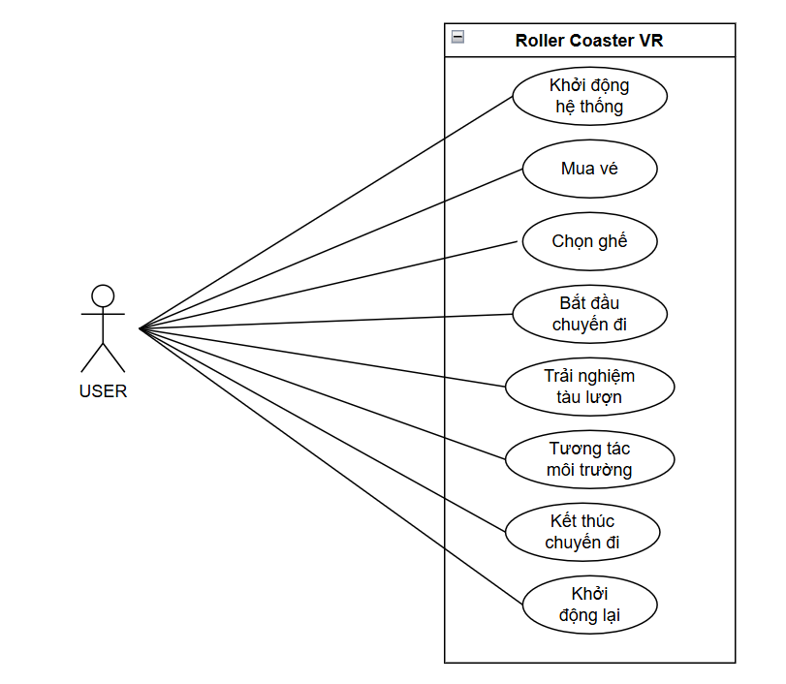
HÌnh 2.1: Sơ đồ Use Case tổng quát

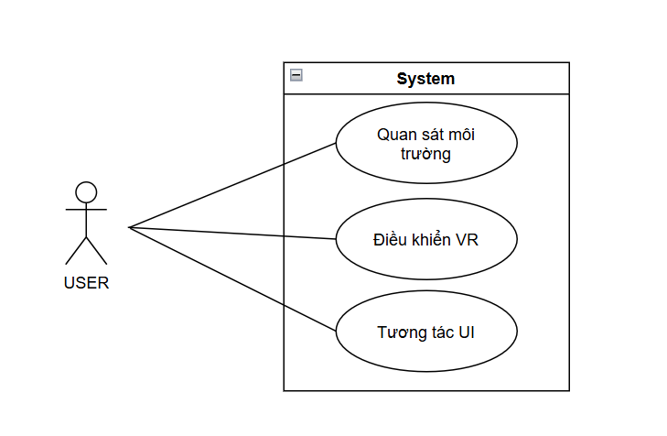
Hình 2.2 : Sơ đồ Use Case tương tác VR
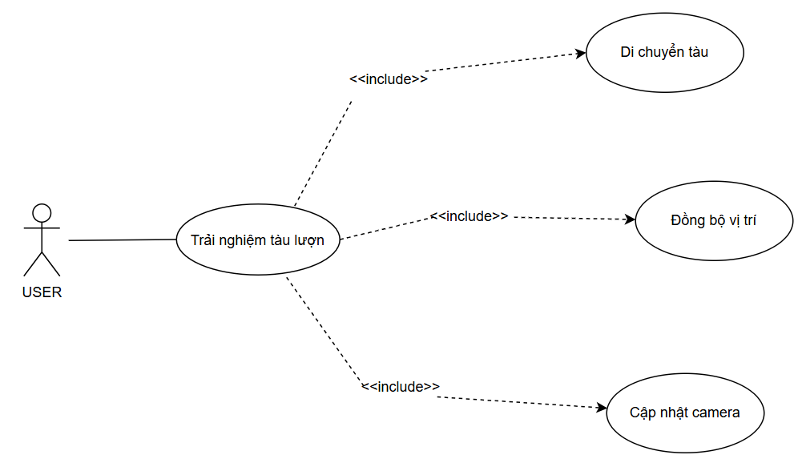
Hình 2.3 : Sơ đồ Use Case mô phỏng tàu lượn

2.2.2. Biểu đồ tuần tự
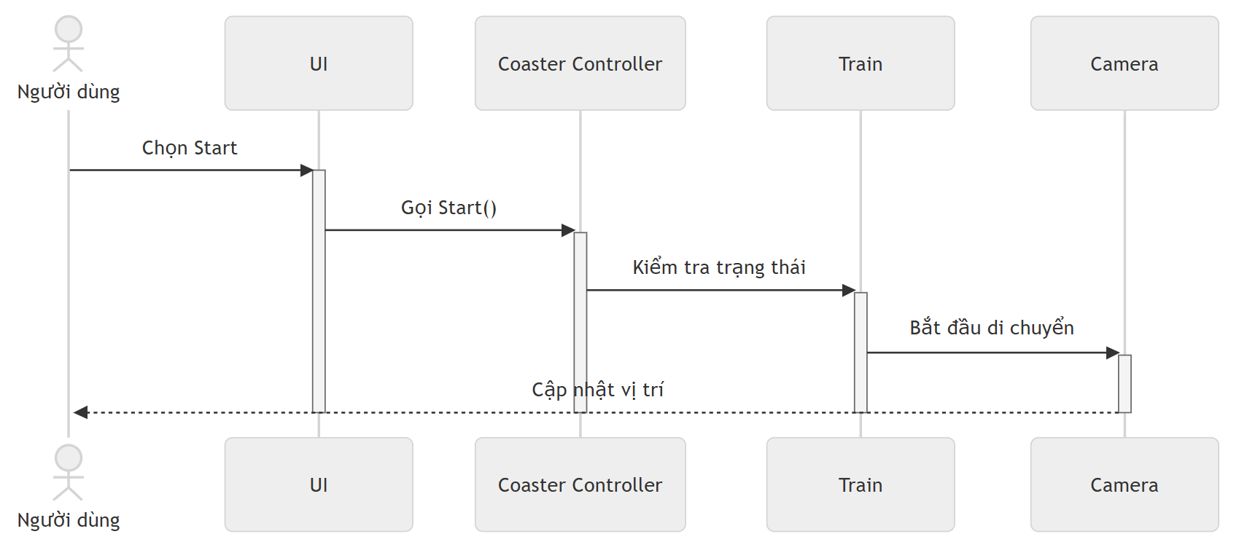
Hình 2.4: Biểu đồ tuần tự mô tả bắt đầu chuyến đi

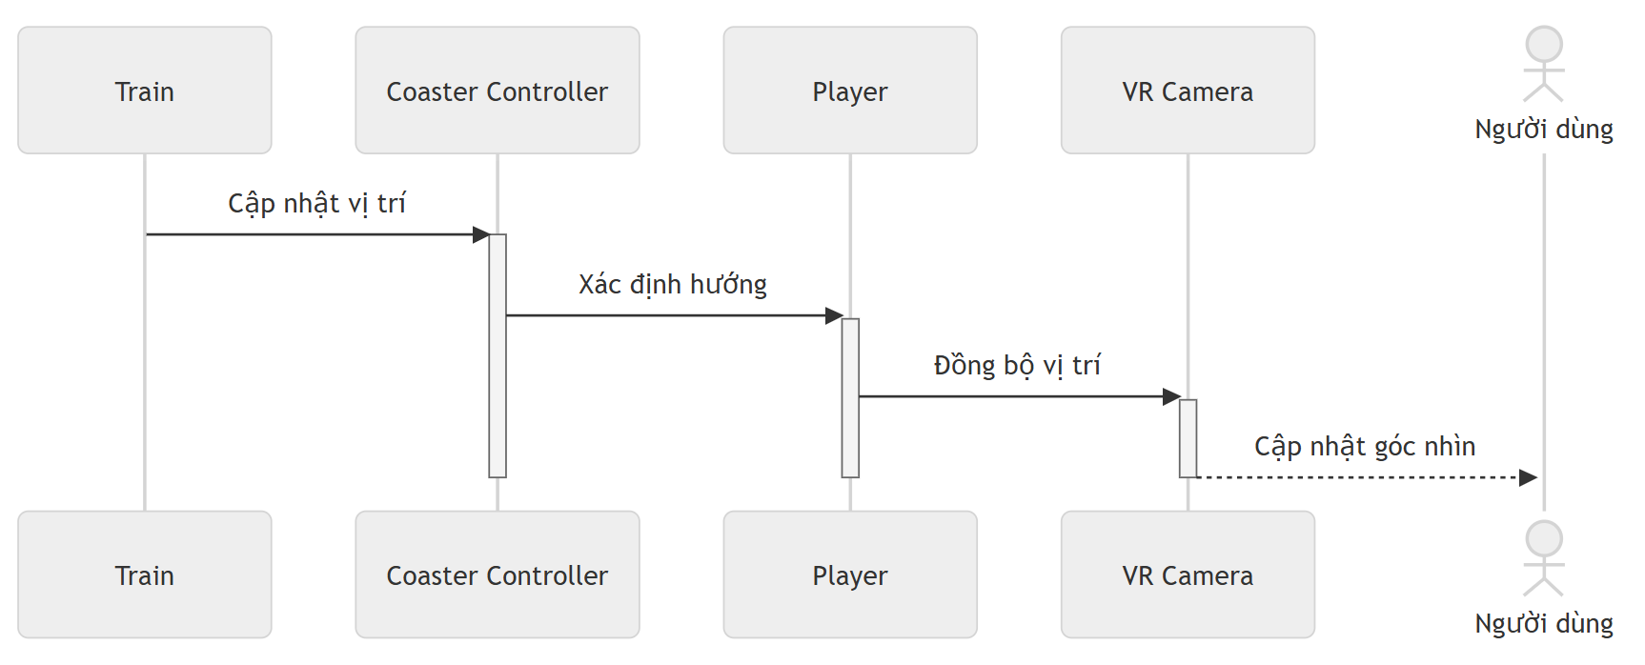
Hình 2.5: Biểu đồ tuần tự mô tả trải nghiệm tàu lượn

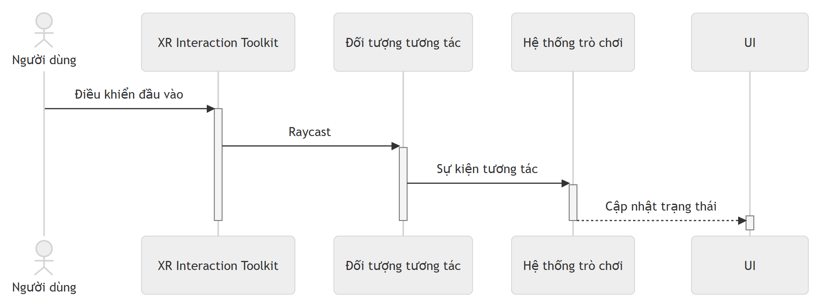
Hình 2.6: Biểu đồ tuần tự mô tả tương tác với VR

2.2.3. Biểu đồ hoạt động

2.3. THIẾT KẾ KIẾN TRÚC PHẦN MỀM

2.3.1. Sơ đồ kiến trúc tổng thể

2.3.2. Lựa chọn công nghệ
Unity được lựa chọn làm nền tảng phát triển chính do cung cấp môi trường phát triển 3D, hệ thống vật lý, quản lý tài nguyên, ánh sáng, âm thanh và khả năng tích hợp các công nghệ thực tế ảo.
Ngôn ngữ C# được sử dụng để xây dựng các thành phần logic của hệ thống, bao gồm điều khiển tàu, quản lý trạng thái, xử lý tương tác và điều khiển giao diện.
OpenXR được sử dụng làm nền tảng hỗ trợ khả năng tương thích giữa ứng dụng VR và nhiều thiết bị thực tế ảo khác nhau, giúp giảm sự phụ thuộc vào một nền tảng phần cứng cụ thể.d
Unity XR Interaction Toolkit: XR Interaction Toolkit được sử dụng để xây dựng các chức năng tương tác trong môi trường VR như bộ điều khiển, Raycast, Grab và các thành phần tương tác với đối tượng trong không gian 3D.
probuilder

2.4. THIẾT KẾ MÔI TRƯỜNG VÀ TƯƠNG TÁC VR

2.4.1. Thiết kế bối cảnh không gian 3D
Môi trường của hệ thống được xây dựng theo mô hình công viên giải trí, trong đó tàu lượn là thành phần trung tâm của trải nghiệm. Không gian được bố trí gồm tuyến đường ray, tàu lượn, khu vực xung quanh đường ray và các đối tượng cảnh quan nhằm tạo thành một môi trường 3D hoàn chỉnh.
Các tài nguyên 3D được lựa chọn dựa trên yêu cầu về hình dạng, kích thước, chất lượng hiển thị và khả năng tương thích với Unity. Các mô hình có số lượng polygon phù hợp nhằm hạn chế tải xử lý trong môi trường VR.
Đối với ánh sáng: Hệ thống bố trí nguồn sáng phù hợp với bối cảnh công viên và sử dụng các thiết lập chiếu sáng phù hợp với yêu cầu hiệu năng của VR.
Đối với âm thanh: Hệ thống sử dụng âm thanh môi trường, âm thanh tàu lượn và các hiệu ứng âm thanh tương tác để tăng khả năng phản hồi trong quá trình trải nghiệm.

2.4.2. Thiết kế cơ chế tương tác
Hệ thống sử dụng các cơ chế tương tác của môi trường VR để người dùng có thể thực hiện các thao tác với các đối tượng được hỗ trợ.
Movement được sử dụng để xác định và cập nhật vị trí của các thành phần có khả năng di chuyển trong môi trường.
Grab được sử dụng đối với các đối tượng mà người dùng có thể cầm hoặc tương tác trực tiếp bằng bộ điều khiển VR nếu project triển khai chức năng này.
Raycast được sử dụng để xác định đối tượng mà người dùng đang hướng bộ điều khiển tới, từ đó cho phép thực hiện các thao tác như chọn nút hoặc tương tác với các thành phần trong giao diện.
Đối với trải nghiệm tàu lượn, người chơi chủ yếu ở vị trí cố định trên tàu, trong khi chuyển động chính được thực hiện bởi hệ thống điều khiển tàu.

2.4.3. Thiết kế UI/UX và phản hồi
Giao diện Spatial UI được bố trí trong không gian 3D để người dùng có thể quan sát và tương tác trực tiếp trong môi trường VR.
Các thành phần giao diện có thể bao gồm menu bắt đầu, trạng thái chuyến đi, thời gian trải nghiệm, hướng dẫn thao tác và các nút điều khiển cần thiết.
Hệ thống có thể sử dụng phản hồi xúc giác thông qua bộ điều khiển VR khi người dùng thực hiện các thao tác tương tác. Phản hồi này giúp người dùng nhận biết hệ thống đã tiếp nhận thao tác mà không cần phụ thuộc hoàn toàn vào thông tin hiển thị trên màn hình.

2.5. THIẾT KẾ CƠ SỞ DỮ LIỆU

2.5.1. Sơ đồ thực thể liên kết

2.5.2. Cấu trúc chi tiết các bảng dữ liệu

CHƯƠNG 3: XÂY DỰNG VÀ TRIỂN KHAI

3.1. Xây dựng môi trường phát triển

3.1.1. Cấu hình phần cứng và thiết bị VR

3.1.2. Cài đặt Unity, OpenXR và XR Interaction Toolkit và ProBuilder
Phần mềm chính được lựa chọn để phát triển ứng dụng là Unity Engine nhằm đảm bảo dự án chạy mượt mà và hạn chế lỗi phát sinh khi lập trình. Trong quá trình thiết lập môi trường, nhóm cài đặt thêm các gói công cụ hỗ trợ qua Package Manager:
OpenXR Plugin: Giúp ứng dụng tương thích tốt với nhiều loại kính VR khác nhau trên thị trường mà không bị phụ thuộc vào riêng một hãng phần cứng nào.
XR Interaction Toolkit: Cung cấp sẵn hệ thống quản lý camera VR, cấu hình tay cầm và các cơ chế tương tác không gian cơ bản, giúp tiết kiệm nhiều thời gian viết code.
ProBuilder: Công cụ hỗ trợ dựng và chỉnh sửa trực tiếp các khối mô hình 3D (ví dụ như khung cảnh bối cảnh, biển hiệu, vật cản...) ngay trong giao diện Scene của Unity mà không cần phải chuyển qua các phần mềm đồ họa bên ngoài như Blender. Nhờ đó, nhóm có thể tự do tạo hình, kéo đùn mặt và ốp vật liệu nhanh chóng, tiện lợi.

3.1.3. Khởi tạo và cấu hình dự án
Sau khi đã chuẩn bị xong các phần mềm cần thiết, một dự án mới được khởi tạo bên trong Unity dưới định dạng 3D Core, kết hợp cùng gói công cụ Universal Render Pipeline (URP) nhằm tối ưu hóa hiệu năng hiển thị đồ họa và ánh sáng cho không gian ảo.
Tiếp theo, trong mục cài đặt dự án, lập trình viên tiến hành kích hoạt tính năng XR Plug-in Management, chọn OpenXR Loader và thiết lập các cấu hình tương thích riêng cho dòng kính đích như Meta Quest.
Cuối cùng, camera mặc định của hệ thống được thay thế bằng cấu trúc XR Origin. Cấu trúc này đóng vai trò định vị chính xác tầm mắt của người dùng trong thế giới ảo, đồng thời thiết lập các vùng không gian theo dõi chuyển động để mang lại trải nghiệm tham quan tự nhiên và thoải mái nhất.

3.2. Xây dựng môi trường VR
Môi trường chính của trò chơi được xây dựng trong Scene ParkScene. Đây là khu công viên để người chơi điều khiển nhân vật Chihiro tham quan, tương tác và chuẩn bị tham gia trò chơi tàu lượn. Các Asset được nhập từ thư mục Assets/Assets/MapGame, sau đó được bố trí và điều chỉnh trong Unity để tạo thành một không gian thống nhất.

3.2.1. Xây dựng không gian 3D và tích hợp Assets
Khu vực công viên được tổ chức trong đối tượng Park, bao gồm hàng rào (TuongRao), các mô hình cảnh quan (AssetModelPark) và khu trò chơi (MoHinhTroChoi). Đường lát đá, cỏ, hàng rào và các vật thể trang trí được sắp xếp dọc theo lối đi để định hướng quá trình di chuyển của người chơi.
Đối tượng CuaHang tạo nên khu cửa hàng trong công viên, góp phần hoàn thiện cảnh quan và có thể được mở rộng chức năng trong tương lai. Trong khi đó, QuayBanVe là điểm tương tác phục vụ trực tiếp cho nhân vật Chihiro. Khi người chơi đến gần quầy vé, giao diện vé được hiển thị thông qua Canvas_TicketSystem, từ đó hỗ trợ luồng mua vé và tham gia trò chơi.
Bên cạnh nhân vật chính Chihiro, đối tượng NhanVatTrangTri được bố trí để tạo thêm sự sống cho môi trường. Các nhân vật này được định hướng phát triển thành NPC có thể giao tiếp, hướng dẫn hoặc cung cấp thông tin cho người chơi; chức năng tương tác hiện chưa được bổ sung.
Không gian cũng gồm cụm đảo Dao với các thành phần DaoChinh, DaoNoi1, DaoNoi2 và DaoNoi3. Trên bầu trời, hai đối tượng HumpbackWhaleAnim được bố trí làm điểm nhấn, sử dụng mô hình từ Asset humpback-whale.

3.2.2. Thiết lập ánh sáng, vật liệu và môi trường
Scene sử dụng Directional Light làm nguồn sáng chính. Các material và texture đi kèm Asset được kiểm tra, gán lại khi cần để mô hình hiển thị đúng trong môi trường Unity.
Bầu trời sử dụng Skybox Material Sky_CloudLayers, được gán tại Lighting > Environment > Skybox Material. Ánh sáng môi trường và phản xạ môi trường đều sử dụng nguồn Skybox, giúp cảnh quan hiển thị liền mạch và tự nhiên hơn so với việc ghép nhiều cụm mây rời.
Sự kết hợp giữa Skybox mây, đảo và cá voi hoạt ảnh giúp tạo nên bối cảnh công viên trên không, phù hợp với ý tưởng Float Island của trò chơi.

3.2.3. Xây dựng XR Origin và hệ thống Camera
Camera được đặt trong đối tượng Chihiro và mặc định theo dõi nhân vật từ phía sau. Góc nhìn này giúp người chơi dễ quan sát đường đi, công trình và các khu vực tương tác.
Project sử dụng các script ThirdPersonMouseLook, MouseLook, FreeCamLook và ShiftOrbitCamera để điều khiển góc nhìn. Trong đó, khi giữ phím Shift và di chuyển chuột, người chơi có thể quan sát xung quanh nhân vật, đặc biệt là khu vực bầu trời và cá voi. Khi thả phím Shift, camera trở lại vị trí phía sau Chihiro để bảo đảm việc điều khiển nhân vật ổn định.

3.3. Xây dựng hệ thống điều khiển và tương tác

3.3.1. Lập trình cơ chế di chuyển
Trước khi bước vào hành trình tàu lượn, ứng dụng cung cấp một phân đoạn ban đầu cho phép người trải nghiệm đi lại và quan sát tự do trong khu vực sảnh để tiến tới vị trí ghế ngồi trên toa tàu.
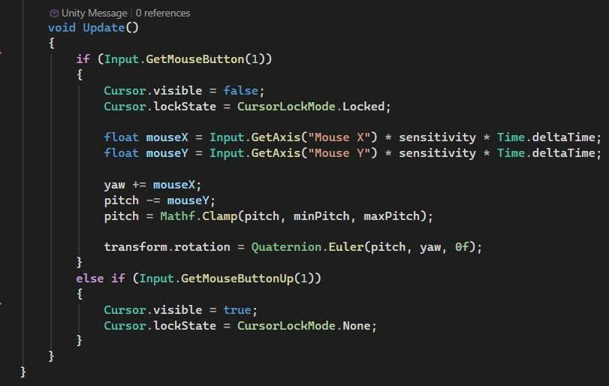
Hình 3. : Đoạn code lập trình di chuyển màn hình khi đang ở sảnh chính.
Để người chơi thuận tiện định hướng không gian và quan sát xung quanh khi thử nghiệm trên máy tính, nhóm xây dựng đoạn mã điều khiển góc nhìn camera qua chuột (Mouse Look) với các nguyên lý chính sau:
Bắt sự kiện và khóa con trỏ: Khi người chơi nhấn giữ chuột phải, hệ thống ẩn con trỏ chuột (Cursor.visible = false) và khóa cố định chuột tại tâm màn hình. Điều này giúp thao tác lia camera mượt mà, tránh tình trạng trỏ chuột bị trôi ra khỏi cửa sổ game.
Tính toán độ lệch góc quay: Lấy tín hiệu di chuyển chuột qua hai trục Mouse X (quay ngang) và Mouse Y (ngước lên hoặc nhìn xuống), sau đó nhân với độ nhạy và thời gian thực giữa các khung hình (Time.deltaTime) để tốc độ xoay đồng đều, không bị giật khi FPS thay đổi.
Giới hạn biên độ góc nhìn (Clamp): Sử dụng hàm Mathf.Clamp(pitch, minPitch, maxPitch) để khống chế góc ngước lên và cúi xuống của camera, ngăn ngừa hiện tượng góc nhìn bị lộn ngược (360 độ) làm gãy khung hình hoặc gây chóng mặt.
Cập nhật hướng xoay: Chuyển đổi các góc quay Euler (pitch, yaw) thành định dạng góc xoay chuẩn Quaternion.Euler để áp trực tiếp vào transform.rotation của camera.
Khôi phục trạng thái chuột: Khi người chơi nhả chuột phải con trỏ chuột lập tức hiển thị lại bình thường (CursorLockMode.None) để người dùng tương tác với các nút bấm giao diện nếu cần.

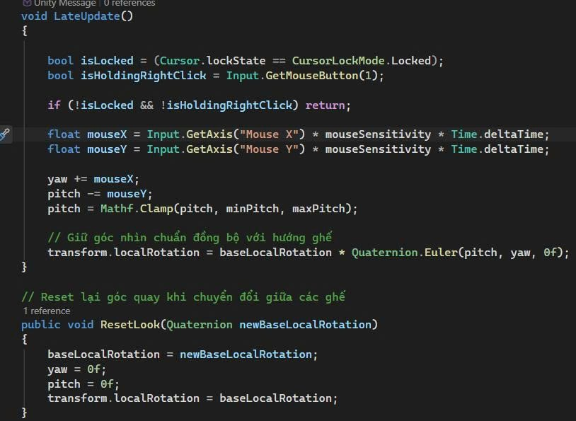
Hình 3. : Đoạn code xoay màn hình khi đang ở trong tàu khi tàu đang di chuyển.

3.3.2. Lập trình Grab và Raycast

3.3.3. Tích hợp phản hồi xúc giác và âm thanh

3.4. Xây dựng giao diện và chức năng ứng dụng

3.4.1. Xây dựng Spatial UI

3.4.2. Lập trình các chức năng chính

3.4.3. Quản lý trạng thái và dữ liệu

3.5. Triển khai và tối ưu

3.5.1. Tối ưu Assets và hiệu năng
Ứng dụng thực tế ảo đòi hỏi tốc độ khung hình phải luôn ổn định ở mức cao (72-90 FPS) để người dùng không bị chóng mặt hay khó chịu. Do đó, công đoạn tối ưu hóa tài nguyên và hiệu năng hệ thống đóng vai trò quyết định. Các mô hình 3D kiến trúc được tiến hành giảm bớt số lượng đa giác ở các chi tiết khuất, đồng thời gộp chung các vật thể tĩnh nhằm giảm tải cho bộ xử lý đồ họa. Các tệp hình ảnh bề mặt được nén lại với kích thước phù hợp và cấu hình cơ chế khử răng cưa, kết hợp cùng công nghệ quản lý vùng nhìn (OC) để hệ thống chỉ hiển thị những vật thể nằm trong tầm quan sát trực tiếp của người dùng, giúp tiết kiệm tối đa tài nguyên phần cứng.

3.5.2. Đóng gói và triển khai ứng dụng
Sau khi hoàn thiện các tính năng và kiểm tra độ ổn định trên môi trường lập trình, dự án được tiến hành cấu hình để đóng gói (Build) thành tệp cài đặt chính thức dành cho thiết bị VR (ví dụ: định dạng .apk cho dòng kính Meta Quest chạy hệ điều hành Android). Quá trình này bao gồm việc thiết lập các thông số về định danh ứng dụng, cấu hình mức độ nén dữ liệu, lựa chọn phiên bản API tối thiểu và tối ưu hóa bộ nhớ RAM trước khi xuất bản. Lập trình viên sẽ tiến hành xuất tệp cài đặt từ Unity, sau đó chuẩn bị các bước để đưa ứng dụng lên thiết bị phần cứng thực tế nhằm chuẩn bị cho quá trình thử nghiệm diện rộng hoặc báo cáo đề tài.

3.5.3. Kiểm tra khả năng tương thích thiết bị
Bước cuối cùng trong giai đoạn triển khai là tiến hành kiểm tra (Testing) toàn diện khả năng tương thích của ứng dụng trên các thiết bị phần cứng thực tế. Ứng dụng được cài đặt trực tiếp lên kính VR để kiểm tra mức độ mượt mà của khung hình, độ chính xác khi truyền tải tọa độ từ tay cầm đến không gian ảo, cũng như khả năng phản hồi của các kịch bản tương tác và âm thanh. Thông qua quá trình thực nghiệm này, lập trình viên sẽ ghi nhận các lỗi phát sinh như giật lag, lỗi xuyên tường, hoặc độ trễ hình ảnh để kịp thời tinh chỉnh mã nguồn và thông số cấu hình, đảm bảo mang lại trải nghiệm tàu lượn trọn vẹn và chân thực nhất cho người sử dụng.

3.6. Kết quả xây dựng ứng dụng

3.6.1. Kết quả xây dựng môi trường VR

3.6.2. Kết quả xây dựng các chức năng

3.6.3. Đánh giá kết quả xây dựng

TÀI LIỆU THAM KHẢO
[1] Tài liệu của thầy
[2]
[3]
[4]

PHÂN CÔNG NHIỆM VỤ
Tên Thành Viên | Mã Sinh Viên | Nhiệm Vụ Chính | Tự Đánh Giá | Tự Chấm Điểm
La Minh Phương | 2355010160
  Leader / VR & Logic Developer, Audio
Hồ Khánh Hưng | 2355010108 | Game Designer / UI Designer
Nguyễn Xuân Diệu | 2355010036 | 3D Environment & Asset Designer
Trần Minh Nhật | 2255010161 | Tester, Packing

